Министерство науки и высшего образования Российской Федерации
ФЕДЕРАЛЬНОЕ ГОСУДАРСТВЕННОЕ АВТОНОМНОЕ ОБРАЗОВАТЕЛЬНОЕ УЧРЕЖДЕНИЕ ВЫСШЕГО ОБРАЗОВАНИЯ
«Национальный исследовательский университет ИТМО»

Факультет информационных технологий и программирования
Образовательная программа «Речевые технологии и машинное обучение»
Дисциплина «Введение в машинное обучение»

ОТЧЁТ О ЛАБОРАТОРНОЙ РАБОТЕ № 4
По теме «Кластеризация»

Выполнили:
Студенты гр. М4121
Грибанова Е. А.
Жилина П. П.
Проверила:
Двойникова А. А.
_________________
«__»_______2026 г.

Санкт-Петербург, 2026 г.
СОДЕРЖАНИЕ
ЦЕЛЬ И ЗАДАЧИ 3
1 Ход работы 4
1.1 Исходные данные и подготовка подвыборки 4
1.2 Выбор метрик качества 6
1.3 Выбор числа кластеров методом локтя 7
1.4 Методы семейства k-средних 9
1.5 Плотностный метод DBSCAN 12
1.6 Иерархические методы 17
1.7 Сравнение методов по качеству и скорости 20
ВЫВОДЫ 23

ЦЕЛЬ И ЗАДАЧИ
Лабораторная работа продолжает исследование набора данных отзывов о товарах магазина «Перекрёсток». В предыдущих работах набор был очищен, тексты отзывов прошли предварительную обработку и были представлены в виде векторов TF-IDF. В данной работе решается задача кластеризации, то есть разбиения объектов на группы схожих между собой без использования заранее известных меток. Кластеризация позволяет выяснить, существует ли в данных естественная групповая структура и насколько она соответствует известному делению отзывов, например по категориям товаров.
Цель работы – выполнить кластеризацию отзывов несколькими методами, оценить качество и скорость работы каждого из них и определить, насколько найденные кластеры соответствуют категориям товаров.
Для достижения поставленной цели необходимо решить следующие задачи:
1) подготовить признаковое описание отзывов на основе представления TF-IDF и выбрать истинные метки для оценки качества;
2) выбрать число кластеров для метода k-средних с помощью метода локтя;
3) выполнить кластеризацию тремя вариантами метода k-средних: K-Means, K-Means++ и MiniBatch K-Means;
4) выполнить кластеризацию одним плотностным и одним иерархическим методом и привести их математическое описание;
5) выбрать и обосновать одну внешнюю и одну внутреннюю метрику качества кластеризации;
6) оценить качество всех методов и измерить время их работы;
7) сравнить методы по качеству и скорости и сформулировать выводы.
Решение перечисленных задач позволит не только сравнить алгоритмы кластеризации между собой, но и понять, какие свойства текстовых данных определяют успех или неуспех каждого из них.

1 Ход работы
Работа выполнялась на языке программирования Python. Для работы с таблицами и массивами использовались библиотеки pandas и numpy, для кластеризации, вычисления метрик и поиска ближайших соседей – библиотека scikit-learn, для построения иерархии и вычисления кофенетической корреляции – модуль scipy.cluster.hierarchy, для автоматического поиска точки излома – библиотека kneed, для построения графиков – matplotlib. Время работы каждого алгоритма измерялось функцией time.perf_counter.

1.1 Исходные данные и подготовка подвыборки
В качестве исходных данных использовался очищенный набор из 641 725 отзывов, полученный в лабораторной работе № 1. Признаками служила матрица TF-IDF, размерность которой была заранее снижена до 700 компонент с помощью усечённого сингулярного разложения. Такое снижение необходимо, поскольку исходная матрица TF-IDF содержит десятки тысяч столбцов и крайне разрежена: в таком пространстве расстояния между объектами плохо отражают их сходство, а вычисления становятся слишком затратными. Сингулярное разложение объединяет слова, которые часто встречаются вместе, в обобщённые компоненты, отражающие скрытые темы текстов.
В качестве истинных меток для внешней оценки качества были выбраны категории товаров (21 категория). Это естественный выбор: категория известна для каждого отзыва и отражает предмет обсуждения, поэтому можно проверить, группируются ли отзывы по тому, о каком товаре идёт речь.
Полный набор данных слишком велик для ряда методов: метод локтя требует десятков запусков k-средних, а иерархическая кластеризация в классическом виде требует хранения всех попарных расстояний. Поэтому была сформирована случайная подвыборка из 30 000 отзывов, стратифицированная по категориям. Из неё было удалено 25 нулевых векторов, соответствующих отзывам, ни одно слово которых не вошло в словарь TF-IDF. Такие векторы невозможно нормировать, и они вызывают ошибки деления на ноль. В итоговой подвыборке осталось 29 975 объектов. Сравнение долей категорий в полном наборе и в подвыборке приведено в таблице 1.
Таблица 1 – Доли категорий товаров в полном наборе и в подвыборке
Категория | Доля в полном наборе, % | Доля в подвыборке, % | Число отзывов в подвыборке
Овощи, фрукты, ягоды | 11,25 | 11,26 | 3 375
Макароны, крупы, специи | 9,15 | 9,15 | 2 742
Молоко, сыр, яйца | 9,03 | 9,03 | 2 706
Сладости | 8,40 | 8,40 | 2 517
Мясо, птица, колбасы | 7,05 | 7,05 | 2 114
Соусы и консервация | 6,66 | 6,66 | 1 995
Для мам и детей | 6,35 | 6,35 | 1 904
Воды, соки, напитки | 6,21 | 6,21 | 1 861
Красота и здоровье | 6,20 | 6,20 | 1 859
Бытовая химия и гигиена | 5,23 | 5,23 | 1 569
Здоровое питание | 4,53 | 4,52 | 1 356
Замороженные продукты | 4,18 | 4,18 | 1 253
Чай, кофе, сахар | 3,99 | 3,99 | 1 195
Хлеб и выпечка | 2,60 | 2,60 | 779
Зоотовары | 2,22 | 2,23 | 667
Рыба, икра | 2,21 | 2,22 | 664
Аптечка | 1,67 | 1,67 | 501
Дом, дача, книги | 1,27 | 1,27 | 381
Чипсы, снеки, орехи | 1,18 | 1,18 | 355
Готовая еда | 0,34 | 0,34 | 103
Бытовая техника | 0,26 | 0,26 | 79
Доли категорий в подвыборке совпадают с долями в полном наборе с точностью до сотых долей процента, и все 21 категория в ней представлены. Вместе с тем несбалансированность сохраняется: самая малочисленная категория «Бытовая техника» представлена всего 79 отзывами против 3 375 в категории «Овощи, фрукты, ягоды». Это осложняет задачу: методы, склонные формировать кластеры сопоставимого размера, едва ли выделят такие малые группы отдельно. Подвыборка из 30 тысяч объектов достаточно велика, чтобы её свойства отражали свойства всего набора, и при этом позволяет выполнить все эксперименты за разумное время.

1.2 Выбор метрик качества
Качество кластеризации можно оценивать двумя принципиально разными способами. Внешние метрики сравнивают найденное разбиение с известными истинными метками, внутренние – оценивают только геометрию самих кластеров, не используя меток. По заданию была выбрана одна метрика каждого вида.
В качестве внешней метрики выбран скорректированный индекс Рэнда (Adjusted Rand Index, ARI). Индекс Рэнда RI равен доле пар объектов, которые оба разбиения оценивают одинаково: либо оба помещают пару в одну группу, либо оба – в разные. Скорректированный индекс вычитает из него значение, ожидаемое при случайном разбиении, по формуле (2):
ARI = (RI − M[RI]) / (max RI − M[RI]), (2)
где RI – индекс Рэнда для сравниваемых разбиений;
M[RI] – математическое ожидание индекса Рэнда при случайном разбиении с теми же размерами групп;
max RI – максимально возможное значение индекса.
Выбор ARI обусловлен несколькими его свойствами. Во-первых, он не зависит от того, как пронумерованы кластеры, поэтому кластер с номером 3 не обязан соответствовать категории с номером 3. Во-вторых, он корректно работает при разном числе кластеров и категорий, что важно, поскольку число кластеров (12) не совпадает с числом категорий (21). В-третьих, благодаря поправке на случайность ARI равен нулю для случайного разбиения и единице для идеального совпадения, что делает его значения легко интерпретируемыми. Простая доля совпадений этим свойством не обладает и при несбалансированных классах может быть заметно выше нуля даже для бессмысленного разбиения.
В качестве внутренней метрики выбран коэффициент силуэта (silhouette). Для каждого объекта i он вычисляется по формуле (3), а итоговое значение равно среднему по всем объектам:
s(i) = (b(i) − a(i)) / max{a(i), b(i)}, (3)
где a(i) – среднее расстояние от объекта i до остальных объектов его кластера;
b(i) – среднее расстояние от объекта i до объектов ближайшего чужого кластера.
Коэффициент силуэта принимает значения от −1 до 1. Значения, близкие к 1, означают компактные и хорошо отделённые кластеры, близкие к 0 – что объекты лежат на границах между кластерами, отрицательные – что объекты в среднем ближе к чужому кластеру, чем к своему. Эта метрика выбрана потому, что она одновременно учитывает и компактность кластеров, и их отделённость друг от друга, не требует меток и применима к любому методу. Для ускорения вычислений силуэт рассчитывался по случайной выборке из 10 000 объектов.
У коэффициента силуэта есть ограничение, существенное для плотностных методов. Метод DBSCAN часть объектов объявляет шумом, и силуэт для него можно вычислить только по объектам, попавшим в кластеры. Если шумом объявлено 85 % данных, то силуэт характеризует лишь оставшиеся 15 %, причём самые плотные из них, и потому оказывается завышенным. Поэтому при сравнении методов силуэт рассматривался вместе с долей шума, а прямое сравнение значений проводилось только между методами, распределяющими по кластерам все объекты.

1.3 Выбор числа кластеров методом локтя
Методы семейства k-средних требуют заранее задать число кластеров K. Для его выбора применялся метод локтя: кластеризация выполнялась для K от 2 до 30, и для каждого значения вычислялась инерция, то есть сумма квадратов расстояний от объектов до центров их кластеров. С ростом K инерция всегда убывает, поэтому ищется точка излома («локоть»), после которой дальнейшее увеличение числа кластеров даёт лишь незначительное уменьшение инерции. Полученная зависимость показана на рисунке 1.
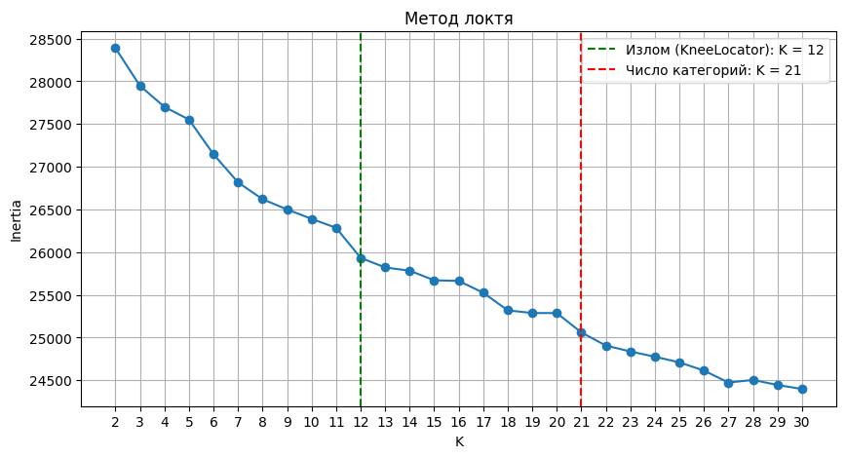
Рисунок 1 – Зависимость инерции от числа кластеров (метод локтя)
Выраженного излома на графике нет: инерция убывает плавно, с 28 400 при K = 2 до 24 400 при K = 30. Это первый признак того, что в данных нет чётко отделённых групп: если бы они существовали, инерция резко падала бы, пока K не достигнет их числа, а затем почти не менялась бы. Для текстовых данных высокой размерности такая картина типична.
Поскольку визуально определить излом трудно, точка была найдена автоматически с помощью алгоритма Kneedle (библиотека kneed). Алгоритм нормирует обе оси к отрезку от 0 до 1, строит прямую, соединяющую первую и последнюю точки кривой, и выбирает значение K, при котором кривая сильнее всего отклоняется от этой прямой. Алгоритм указал на K = 12. Этому значению действительно соответствует одна из заметных ступенек на графике (переход от K = 11 к K = 12).
Для дальнейшей работы было выбрано K = 12, полученное методом локтя, как того требует задание. Следует понимать, что при 21 категории это означает неизбежное объединение некоторых категорий в общие кластеры, что ограничивает максимально достижимое значение ARI. Однако естественно ожидать, что близкие категории и так будут описываться похожей лексикой.

1.4 Методы семейства k-средних
Метод k-средних (K-Means) ищет разбиение объектов на K кластеров, минимизирующее суммарный квадрат расстояний от объектов до центров их кластеров, то есть инерцию, по формуле (4):
J = Σ_{k=1}^{K} Σ_{x∈C_{k}} ‖x − μ_{k}‖² → min, (4)
где C_{k} – множество объектов k-го кластера;
μ_{k} – центр (среднее арифметическое объектов) k-го кластера.
Алгоритм Ллойда поочерёдно повторяет два шага: каждый объект относится к ближайшему центру, а затем центры пересчитываются как средние своих кластеров. Каждый шаг не увеличивает инерцию, поэтому алгоритм сходится, но лишь к локальному минимуму, зависящему от начального положения центров. В работе сравнивались три варианта метода, различающиеся именно этим.
В классическом варианте K-Means начальные центры выбираются как K случайных объектов. В варианте K-Means++ первый центр выбирается случайно, а каждый следующий – с вероятностью, пропорциональной квадрату расстояния до ближайшего уже выбранного центра, по формуле (5):
P(x) = D(x)² / Σ_{x′∈X} D(x′)², (5)
где D(x) – расстояние от объекта x до ближайшего из уже выбранных центров;
X – множество всех объектов.
Так начальные центры оказываются разнесены по пространству, что обычно ускоряет сходимость и уменьшает итоговую инерцию. Вариант MiniBatch K-Means на каждой итерации использует не все данные, а небольшую случайную порцию объектов (в работе – 2 048) и сдвигает центры постепенно, с шагом, убывающим по мере того, как к центру относится всё больше объектов. Это делает метод значительно быстрее ценой некоторой потери точности.
Все три варианта запускались с K = 12 и десятью перезапусками из разных начальных положений (лучший результат выбирался по инерции). Чтобы уменьшить влияние случайности, весь эксперимент был повторён для пяти различных начальных состояний генератора случайных чисел, а результаты усреднены. Средние значения и стандартные отклонения приведены в таблице 2, а их наглядное сравнение – на рисунке 2.
Таблица 2 – Результаты методов семейства k-средних (среднее ± стандартное отклонение по пяти запускам)
Показатель | K-Means | K-Means++ | MiniBatch K-Means
Время работы, с | 2,99 ± 0,36 | 3,96 ± 0,59 | 0,39 ± 0,01
ARI | 0,0170 ± 0,0027 | 0,0134 ± 0,0027 | 0,0217 ± 0,0063
Коэффициент силуэта | 0,0330 ± 0,0045 | 0,0304 ± 0,0051 | 0,0343 ± 0,0046
Инерция | 26 011 ± 48 | 25 976 ± 36 | 26 289 ± 120
Число итераций | 27,4 ± 5,4 | 27,2 ± 6,3 | 4,0 ± 1,0
Сравнение показывает, что по качеству три варианта очень близки, а по скорости различаются кардинально.
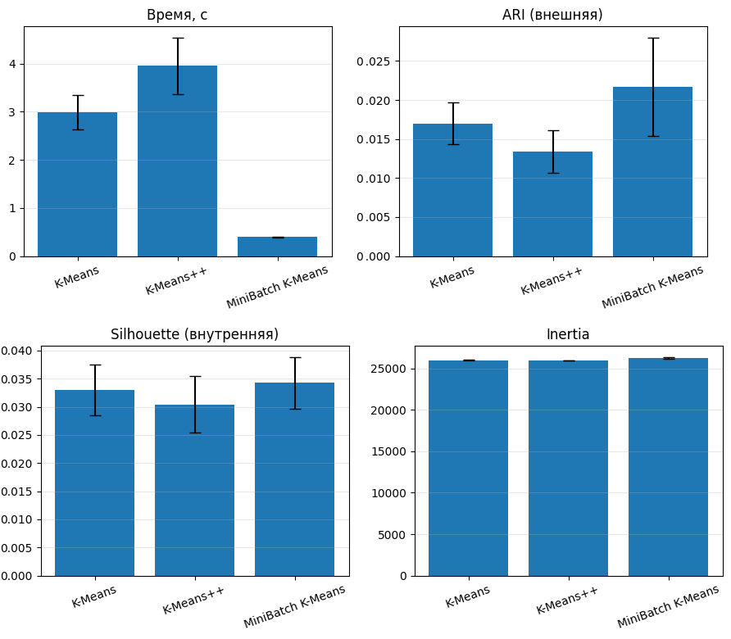
Рисунок 2 – Сравнение вариантов метода k-средних по времени, ARI, коэффициенту силуэта и инерции (усреднение по пяти запускам)
Наименьшую инерцию, то есть лучшее значение собственного критерия метода, даёт K-Means++, что согласуется с теорией. Однако по ARI он оказался худшим. Разница в инерции между вариантами вообще очень мала (не более 1,2 %), поэтому все три метода находят разбиения примерно одинакового качества.
Различия в ARI между методами (от 0,013 до 0,022) сопоставимы со стандартными отклонениями, особенно у MiniBatch K-Means (0,0063). Поэтому формально лучший результат мини-пакетного варианта нельзя считать надёжным превосходством: он находится в пределах случайного разброса. Главное же в том, что все значения ARI близки к нулю, то есть найденные кластеры почти не связаны с категориями товаров. Значения коэффициента силуэта (около 0,03) также близки к нулю: объекты находятся почти на равном расстоянии от своего и соседнего кластера, и чётких границ между кластерами нет.
Существенное различие наблюдается во времени работы. MiniBatch K-Means работает примерно в 7,7 раза быстрее классического K-Means и в 10 раз быстрее K-Means++. Таким образом, для данных без выраженной кластерной структуры более тщательная инициализация не даёт выигрыша, и наиболее рациональным из трёх вариантов является MiniBatch K-Means.

1.5 Плотностный метод DBSCAN
В качестве плотностного метода был выбран DBSCAN (Density-Based Spatial Clustering of Applications with Noise). В отличие от методов k-средних, он рассматривает кластер не как группу вокруг центра, а как связную область высокой плотности объектов, отделённую от других таких областей участками низкой плотности. Метод не требует задавать число кластеров, способен находить кластеры произвольной формы и явно выделяет шум.
Математически метод опирается на понятие ε-окрестности объекта p, определяемой формулой (6):
N_{ε}(p) = {q ∈ X : ρ(p, q) ≤ ε}, (6)
где ρ(p, q) – расстояние между объектами p и q (в работе – евклидово);
ε – радиус окрестности, параметр метода.
Объект p называется ядровым, если в его окрестности достаточно много объектов, что выражается условием (7):
|N_{ε}(p)| ≥ m, (7)
где m – минимальное число объектов в окрестности (параметр min_samples).
Объект q непосредственно достижим по плотности из ядрового объекта p, если q ∈ N_{ε}(p). Объект q достижим по плотности из p, если существует цепочка объектов p = p₁, p₂, …, p_{n} = q, в которой каждый следующий объект непосредственно достижим из предыдущего. Два объекта связаны по плотности, если оба достижимы из некоторого общего объекта. Кластером называется максимальное множество объектов, попарно связанных по плотности. Объекты кластера делятся на ядровые и граничные (не ядровые, но попавшие в окрестность ядрового), а объекты, не достижимые ни из одного ядрового объекта, объявляются шумом и получают метку −1. Алгоритм последовательно обходит объекты, и из каждого ещё не отнесённого к кластеру ядрового объекта «выращивает» кластер, добавляя все достижимые из него объекты.
Результат DBSCAN целиком определяется двумя параметрами, ε и m, поэтому их подбору было уделено основное внимание. Стандартный способ выбора ε – график k-расстояний: для каждого объекта вычисляется расстояние до его m-го ближайшего соседа, эти расстояния сортируются, и в качестве ε берётся значение в точке излома кривой. Такие графики для нескольких значений m приведены на рисунке 3.
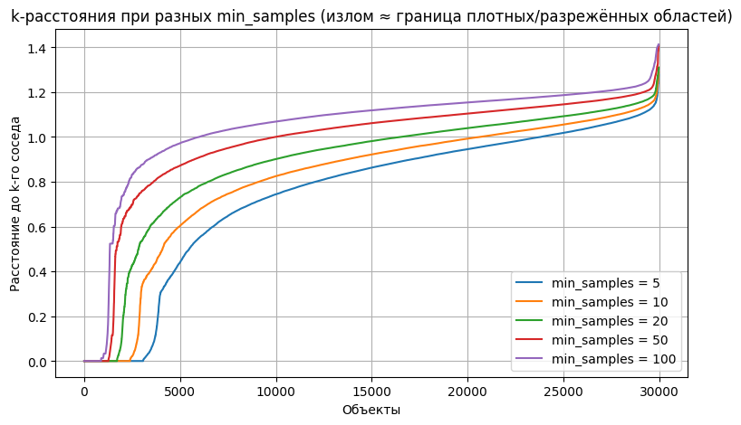
Рисунок 3 – Отсортированные расстояния до m-го ближайшего соседа при различных значениях параметра min_samples
Графики позволяют сделать важные наблюдения. Первые 1 000–4 000 объектов имеют нулевое расстояние до m-го соседа, то есть у них есть как минимум m полностью совпадающих векторов. Это короткие одинаковые отзывы вроде «Вкусно» или «Отличный товар», которые после обработки превращаются в один и тот же вектор. Чем больше m, тем меньше таких объектов, поскольку требуется больше точных копий. Затем следует резкий подъём до 0,3–0,6 и далее плавный рост без второго выраженного излома. Для большинства объектов расстояние до соседа составляет 0,8–1,2, что по формуле (1) соответствует косинусному сходству лишь от 0,68 до 0,28. Иначе говоря, даже ближайшие соседи большинства отзывов не очень на них похожи: в пространстве высокой размерности расстояния выравниваются, и плотные области почти не выделяются на общем фоне.
Поскольку единственного очевидного значения ε график не дал, был проведён полный перебор параметров: m из множества {5, 10, 20, 50, 100} и ε от 0,3 до 0,8 с шагом 0,1, всего 30 сочетаний. Для каждого сочетания вычислялись число кластеров, доля шума, коэффициент силуэта (по объектам, не являющимся шумом) и ARI (по всем объектам). Результаты в виде тепловых карт представлены на рисунке 4.
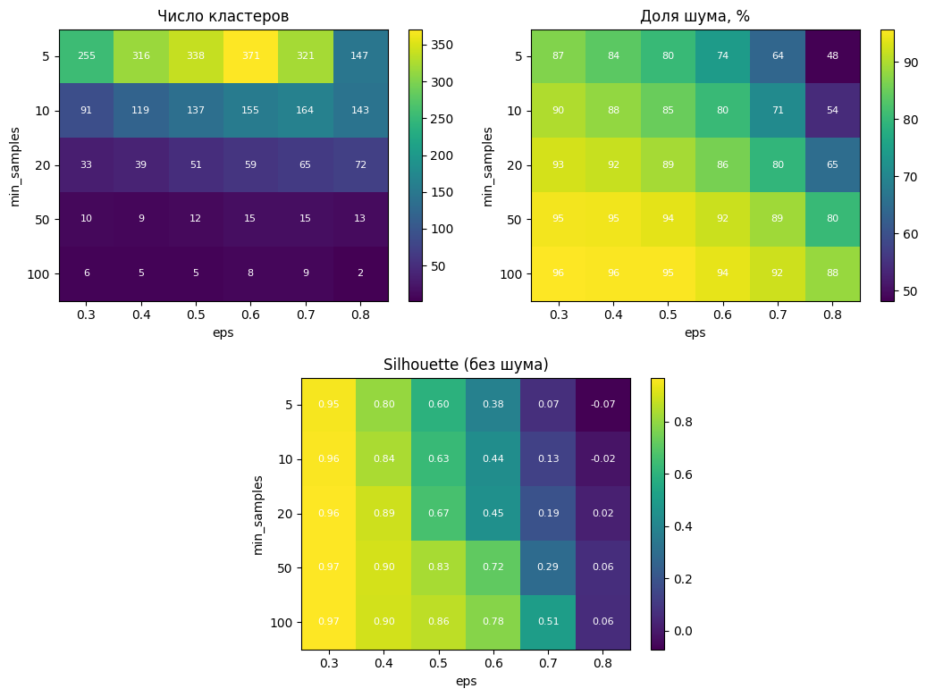
Рисунок 4 – Число кластеров, доля шума и коэффициент силуэта DBSCAN при различных значениях параметров
Перебор не выявил ни одного удачного сочетания параметров. Высокие значения силуэта (0,9–0,97) достигаются только при малых ε, когда шумом объявляется 80–96 % объектов: в кластеры попадают лишь группы совпадающих коротких отзывов, которые, разумеется, идеально компактны. При увеличении ε доля шума снижается, но кластеры начинают сливаться, и силуэт падает до нуля и ниже. Рост m при фиксированном ε уменьшает число кластеров (при ε = 0,3 – с 255 до 6) и увеличивает долю шума. ARI во всех 30 сочетаниях лежит в диапазоне от −0,002 до 0,008, то есть разбиение не связано с категориями товаров ни при каких параметрах. Искомой области, где одновременно много кластеров, мало шума и высокий силуэт, не существует.
Для итогового сравнения были зафиксированы две граничные конфигурации, иллюстрирующие компромисс метода. Их характеристики приведены в таблице 3.
Таблица 3 – Итоговые конфигурации метода DBSCAN
Конфигурация | ε | m | Число кластеров | Доля шума, % | Силуэт | ARI | Время, с
Высокий силуэт | 0,5 | 10 | 137 | 84,9 | 0,6268 | −0,0020 | 4,53
Низкий шум | 0,8 | 5 | 147 | 48,2 | −0,0463 | 0,0076 | 4,46
В первой конфигурации силуэт высокий, но лишь потому, что 85 % объектов отброшены в шум. Во второй доля шума снижена до 48 %, но силуэт становится отрицательным: кластеры перестают быть плотными и отделёнными. В обоих случаях выделяется около 140 мелких кластеров, что не имеет ничего общего с 21 категорией товаров.
Чтобы проверить, не является ли причиной неудачи высокая размерность, был проведён дополнительный эксперимент: тот же перебор параметров был выполнен на первых 150 компонентах сингулярного разложения (с повторной нормировкой). Сравнение результатов для нескольких сочетаний параметров приведено в таблице 4.
Таблица 4 – Сравнение DBSCAN в пространствах размерности 700 и 150
m | ε | Кластеров (700) | Шум, % (700) | Силуэт (700) | Кластеров (150) | Шум, % (150) | Силуэт (150)
10 | 0,5 | 137 | 84,9 | 0,627 | 211 | 64,7 | 0,384
5 | 0,7 | 321 | 63,9 | 0,067 | 25 | 25,0 | −0,067
5 | 0,8 | 147 | 48,2 | −0,072 | 5 | 8,3 | −0,022
100 | 0,5 | 5 | 95,4 | 0,864 | 10 | 89,0 | 0,627
В пространстве меньшей размерности DBSCAN ведёт себя менее вырожденно: при тех же параметрах доля шума заметно ниже, появляются режимы с умеренным шумом (25 % при m = 5 и ε = 0,7), а расчёт ускоряется примерно вчетверо (около 1,1 с против 4–5 с). Это подтверждает, что высокая размерность действительно «разрежает» окрестности объектов. Однако качественно картина не изменилась: ARI по-прежнему близок к нулю (не выше 0,004) при любых параметрах, а высокий силуэт по-прежнему достигается только ценой большой доли шума. Как только шум уменьшается, объекты сливаются в несколько крупных кластеров. Следовательно, снижение размерности смягчает проблему, но не создаёт отсутствующей в данных плотностной структуры: отзывы образуют сплошное облако с плавными переходами, в котором плотностный метод может выделить лишь группы дословных повторов.

1.6 Иерархические методы
Основным иерархическим методом была выбрана агломеративная кластеризация. Она работает «снизу вверх»: вначале каждый объект образует отдельный кластер, затем на каждом шаге объединяются два ближайших кластера, пока их число не достигнет заданного K. Последовательность вложенных разбиений образует иерархию, которую можно изобразить в виде дерева (дендрограммы). Результат метода определяется способом связывания, то есть правилом вычисления расстояния между кластерами. Рассматривались четыре способа: по ближайшим объектам (single), по наиболее удалённым объектам (complete), по среднему расстоянию между объектами (average) и по критерию Уорда (ward). Критерий Уорда объединяет те кластеры A и B, слияние которых даёт наименьший прирост внутрикластерной суммы квадратов, вычисляемый по формуле (8):
Δ(A, B) = |A|·|B| / (|A| + |B|) · ‖μ_{A} − μ_{B}‖², (8)
где |A|, |B| – число объектов в кластерах A и B;
μ_{A}, μ_{B} – центры кластеров A и B.
Критерий Уорда минимизирует ту же величину, что и метод k-средних (формула 4), но делает это жадно, шаг за шагом, поэтому результаты этих методов удобно сопоставлять. Множитель |A|·|B| / (|A| + |B|) делает слияние крупных кластеров более «дорогим», что в общем случае способствует формированию кластеров сопоставимого размера.
Для обоснованного выбора способа связывания все четыре варианта были сравнены на случайной подвыборке из 3 000 объектов при K = 12. Помимо ARI и силуэта вычислялась кофенетическая корреляция – коэффициент корреляции между исходными попарными расстояниями объектов и расстояниями, при которых эти объекты впервые оказываются в одном кластере дерева. Она показывает, насколько точно иерархия сохраняет исходную структуру расстояний. Результаты приведены в таблице 5.
Таблица 5 – Сравнение способов связывания агломеративной кластеризации (3 000 объектов, K = 12)
Способ связывания | Кофенетическая корреляция | Силуэт | ARI
По ближайшим объектам (single) | 0,207 | −0,0046 | −0,0002
По наиболее удалённым объектам (complete) | 0,358 | −0,0192 | 0,0139
По среднему расстоянию (average) | 0,625 | −0,0006 | −0,0004
По критерию Уорда (ward) | −0,014 | −0,0276 | 0,0064
Наибольшую кофенетическую корреляцию даёт связывание по среднему расстоянию (0,625): его иерархия лучше всего сохраняет исходные расстояния. У критерия Уорда она близка к нулю, поскольку он строит дерево исходя из прироста дисперсии, а не из самих расстояний. При этом силуэт и ARI у всех способов близки к нулю, и ни один из них не выявил структуры, связанной с категориями. Для основной кластеризации был выбран критерий Уорда: он соответствует евклидовой метрике (а значит, благодаря нормировке, косинусному сходству), оптимизирует тот же критерий, что и метод k-средних, и позволяет сравнивать иерархический подход с центроидным на равных условиях.
Классическая агломеративная кластеризация требует хранения матрицы попарных расстояний, что для 29 975 объектов составляет около 450 млн значений, а вычислительная сложность алгоритма растёт как квадрат числа объектов. Чтобы сделать расчёт выполнимым на всей подвыборке, слияния были ограничены графом 20 ближайших соседей: объединять разрешалось только кластеры, содержащие соседние объекты. Кластеризация заняла 5,65 с и дала 12 кластеров без шума. Качество оказалось низким: ARI = 0,0014, что соответствует случайному разбиению, и силуэт = −0,037, то есть объекты в среднем немного ближе к чужим кластерам, чем к своему. Причину объясняет распределение размеров кластеров, показанное на рисунке 5.
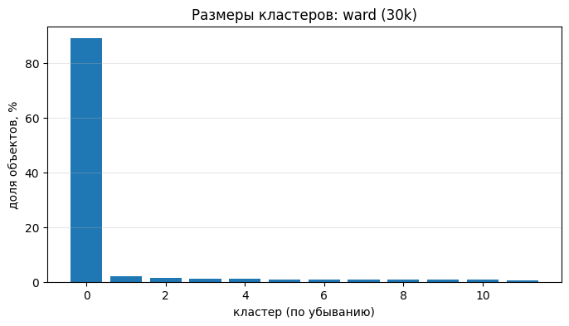
Рисунок 5 – Доли объектов в кластерах, полученных методом Уорда (кластеры упорядочены по убыванию размера)
Разбиение оказалось крайне несбалансированным: один кластер содержит 89 % объектов, а 7 из 12 кластеров – менее 1 % каждый. Фактически метод выделил одну общую массу отзывов и несколько небольших периферийных групп. Это объясняет и отрицательный силуэт (гигантский кластер неоднороден, и многие его объекты ближе к какой-нибудь из малых групп), и нулевой ARI. Вероятно, к такому результату привёл именно граф соседей: в сплошном облаке объектов он почти целиком связен, и рост одного кластера за счёт соседних объектов оказывается самым «дешёвым» вариантом слияния. Результат согласуется с поведением DBSCAN: оба метода, опирающиеся на локальные связи между объектами, сводят данные к одной большой группе и небольшим островкам.
В качестве второго иерархического метода был рассмотрен BIRCH, рассчитанный на большие объёмы данных. Он не хранит объекты, а сжимает их в дерево признаков кластеров. Каждый узел дерева описывает группу объектов тройкой (9):
CF = (N, LS, SS), LS = Σ_{i=1}^{N} x_{i}, SS = Σ_{i=1}^{N} ‖x_{i}‖², (9)
где N – число объектов в группе;
LS – сумма векторов объектов;
SS – сумма квадратов их норм.
По этим величинам без обращения к самим объектам вычисляются центр группы (LS / N) и её радиус, а при объединении групп тройки просто складываются. Объекты по одному добавляются в дерево: каждый относится к ближайшей группе, если её радиус после этого не превысит порога, иначе создаётся новая группа. На последнем этапе полученные группы кластеризуются агломеративным методом до заданного числа K.
BIRCH распределил все объекты по 12 кластерам без шума и показал наибольший среди всех методов ARI (0,0336) при силуэте 0,0026. Однако и это значение ARI в абсолютном выражении близко к нулю. При этом BIRCH оказался самым медленным методом (49 с, почти в 9 раз дольше метода Уорда). Это объясняется высокой размерностью: при пороге радиуса по умолчанию (0,5) и типичных расстояниях между объектами 0,8–1,2 почти каждый объект образует собственную группу, дерево разрастается, и преимущество сжатия данных теряется.
Таким образом, иерархические методы не выявили структуры, соответствующей категориям товаров. Метод Уорда с графом соседей выродился в один доминирующий кластер, а BIRCH дал несколько лучший ARI, но ценой многократно большего времени работы.

1.7 Сравнение методов по качеству и скорости
Для итогового сравнения все методы были запущены на одной и той же подвыборке с одинаковым числом кластеров K = 12 (для DBSCAN число кластеров определялось самим методом). Методы семейства k-средних в этом прогоне запускались один раз с фиксированным начальным состоянием, поэтому их значения немного отличаются от средних из таблицы 2. Результаты приведены в таблице 6.
Таблица 6 – Итоговое сравнение методов кластеризации
Метод | Число кластеров | Доля шума, % | ARI | Силуэт | Время, с
K-Means | 12 | 0,0 | 0,0195 | 0,0348 | 3,10
K-Means++ | 12 | 0,0 | 0,0137 | 0,0248 | 4,97
MiniBatch K-Means | 12 | 0,0 | 0,0312 | 0,0376 | 0,51
DBSCAN (высокий силуэт) | 137 | 84,9 | −0,0020 | 0,6268 | 4,53
DBSCAN (низкий шум) | 147 | 48,2 | 0,0076 | −0,0463 | 4,46
Агломеративный (Уорд) | 12 | 0,0 | 0,0014 | −0,0368 | 5,65
BIRCH | 12 | 0,0 | 0,0336 | 0,0026 | 49,00
По внешней метрике лучшими оказались BIRCH (0,0336) и MiniBatch K-Means (0,0312), далее идут K-Means и K-Means++. Метод Уорда и DBSCAN дают значения, неотличимые от нуля. Однако все значения ARI не превышают 0,034, то есть соответствие кластеров категориям товаров едва отличается от случайного у любого метода, и различия между методами по этой метрике практически не имеют содержательного значения.
По внутренней метрике среди методов, распределяющих все объекты, лучший силуэт у MiniBatch K-Means и K-Means (около 0,035), но и он ничтожно мал. Высокий силуэт DBSCAN (0,63) с остальными несопоставим: он рассчитан по 15 % объектов, в основном по дословным повторам. Отрицательный силуэт у метода Уорда и DBSCAN с низким шумом означает, что их кластеры не разделены.
По скорости методы ранжируются так: MiniBatch K-Means (0,5 с) значительно опережает все остальные; K-Means, DBSCAN, K-Means++ и метод Уорда работают за 3–6 с; BIRCH требует 49 с. Следует учитывать, что DBSCAN и метод Уорда масштабируются хуже методов k-средних: время их работы растёт быстрее, чем линейно, с увеличением числа объектов, поэтому на полном наборе из 641 тысячи отзывов разрыв в скорости стал бы намного больше. MiniBatch K-Means, напротив, специально рассчитан на большие объёмы данных.
Ни один метод не восстановил категории, так как отзыв описывает впечатление покупателя, а не сам товар. Большинство категорий – продукты питания, и отзывы о них состоят из одних и тех же оценочных слов («вкусный», «свежий», «хороший», «цена»), поэтому отзывы о сыре и о печенье в пространстве TF-IDF оказываются ближе друг к другу, чем положительный и отрицательный отзывы об одном и том же сыре. Кластеры, по всей видимости, отражают тип высказывания (короткая похвала, развёрнутое описание, жалоба), а не предмет. Дополнительно ARI снижают несовпадение числа кластеров (12) с числом категорий (21) и несбалансированность категорий, из-за которой малые категории растворяются в крупных кластерах.
По совокупности качества и скорости лучшим методом для данной задачи является MiniBatch K-Means: при качестве на уровне лучших методов он работает в 6–100 раз быстрее остальных и пригоден для обработки полного набора данных.

ВЫВОДЫ
В ходе лабораторной работы была выполнена кластеризация отзывов о товарах магазина «Перекрёсток» пятью основными методами: K-Means, K-Means++, MiniBatch K-Means, плотностным методом DBSCAN и агломеративным методом Уорда; дополнительно рассмотрен иерархический метод BIRCH. Признаками служили векторы TF-IDF, сжатые до 700 компонент и нормированные, истинными метками – 21 категория товаров. Цель работы достигнута, все поставленные задачи решены.
Главный результат работы состоит в том, что ни один из методов не восстановил деление отзывов по категориям товаров: значения ARI у всех методов не превышают 0,034, что практически соответствует случайному разбиению. Внутренняя метрика также показала отсутствие выраженной кластерной структуры: коэффициент силуэта у методов, распределяющих по кластерам все объекты, лежит в пределах от −0,04 до 0,04. На это же указал и метод локтя, на графике которого инерция убывает плавно, без чёткого излома; число кластеров K = 12 было определено лишь с помощью алгоритма Kneedle. Причина кроется в природе данных: отзывы описывают впечатление от товара общими оценочными словами, одинаковыми для большинства продовольственных категорий, поэтому в пространстве текстов они образуют сплошное облако, а не отдельные группы по товарам.
Три варианта метода k-средних показали близкое качество, а различия между ними в ARI сопоставимы со случайным разбросом между запусками. Более тщательная инициализация K-Means++ обеспечила наименьшую инерцию, но не улучшила соответствие категориям и не ускорила сходимость, что подтверждает: лучшее значение собственного критерия метода не гарантирует содержательно лучшего разбиения. MiniBatch K-Means при почти той же инерции работает в 7–10 раз быстрее полных вариантов.
Плотностный метод DBSCAN оказался неприменим к данной задаче. Подбор параметров по графику k-расстояний и полный перебор 30 сочетаний показали, что высокий коэффициент силуэта достигается лишь при отнесении к шуму 80–96 % объектов, когда в кластеры попадают только дословно совпадающие короткие отзывы, а при снижении шума кластеры сливаются. Эксперимент со снижением размерности до 150 компонент уменьшил долю шума и ускорил расчёт, но не изменил вывода, следовательно, дело не только в высокой размерности, но и в отсутствии плотностной структуры в данных. Работа также показала, что коэффициент силуэта для методов с шумом необходимо оценивать вместе с долей шума, иначе он вводит в заблуждение.
Иерархические методы также не дали содержательного результата. Метод Уорда, выбранный после сравнения четырёх способов связывания, при ограничении слияний графом ближайших соседей объединил 89 % объектов в один кластер. BIRCH показал наибольший среди всех методов ARI, но этот выигрыш несуществен по абсолютной величине, а время работы BIRCH оказалось наибольшим – 49 с против 0,5–6 с у остальных методов.
По совокупности качества и скорости для данной задачи предпочтителен MiniBatch K-Means: он не уступает другим методам по качеству, работает быстрее всех и хорошо масштабируется на полный набор данных. Для того чтобы кластеры отражали категории товаров, требуются иные признаки, связанные с предметом отзыва, например название или состав товара, либо удаление из текстов общей оценочной лексики, которая сейчас определяет близость отзывов. Кроме того, полученные результаты показывают, что представление TF-IDF лучше подходит для группировки отзывов по характеру высказывания, чем по теме, что стоит учитывать при постановке последующих задач.

